길라잡이

-한류 콘텐츠를 이용한 외국인을 위한 한국어 교육 및 발음 교정 서비스-

# 고안 배경

K-pop, 드라마, 영화와 같은 한류 콘텐츠에 대한 세계적인 인기가 나날이 높아지고 있다. 한류 콘텐츠를 시작으로 한국의 문화에 관심을 갖는 외국인이 많아졌고, 자연스럽게 한국어를 배우고자 하는 외국인도 늘어나고 있다.

영상, 노래 가사의 경우는 번역 자막이 제공될 수 있다고는 하지만, 실질적으로 팬과 한류 스타가 직접적으로 소통할 수 있는 인스타그램 라이브, 브이앱 등의 실시간 방송에서는 실시간 번역을 제공하지 않는다. 이로 인해 한국어를 모르는 해외 팬들은 가수와 실시간으로 직접 소통할 수 있는 시간에 스타가 하는 말을 알아듣지 못하여 스타의 얼굴만 보고 있게 된다. 또한 영상 자막도 영상 업로드와 동시에 업로드 되지 않는 경우가 있어, 내용에 대한 이해 없이 영상을 시청하거나, 자막이 업데이트될 때까지 기다려야 하는 경우가 있으며, 중소 기획사의 경우 자막 제작에 투입할 인력이 없어 자막이 제공되지 않는 경우도 있다.

추가적으로 코로나19 이후 “영상통화 팬사인회”가 생겼고, 해외에 거주하는 팬들도 스타와 실시간으로 직접 소통할 수 있는 기회가 생겼다. 한국어를 알지 못해도 영어로 소통이 어느 정도 가능하기는 하지만, 팬이나 스타 중 한 쪽이라도 영어 실력이 부족한 경우에는, 질문의 요지를 잘 파악하지 못하여 엉뚱한 대답을 듣거나 답을 듣지 못하고 넘어가는 경우가 생길 수 있다. 통역사가 있다고 하더라도, 소통에 있어서 중개자를 거쳐야 하기 때문에 흐름이 끊기기도 하고, 한정된 시간을 한국어를 할 줄 아는 사람들보다 비효율적으로 써야 한다.

그래서 수월한 팬 활동을 위해, 구체적으로 말하자면 스타와의 원활한 의사소통을 위해 한국어를 배우고자 하는 한류 팬들이 많이 있다. 한국국제문화교류진흥원이 발행한 「2020 한류NOW vol.34」에서 한국어능력시험 응시자 급증 시점이 한류 열풍의 시기와 거의 일치한다는 점과 한류로 인하여 잠재적 한국어 학습자들이 많이 증가했다는 점을 보면 한류와 한국어 학습자의 증가에 양의 상관관계가 있다는 것을 알 수 있다. 하지만 이들에게는 학습 지속성이 부족하다는 문제가 있다고 한다.

따라서 한류 팬들이 한국어 학습에 흥미를 느끼고 지속적으로 학습을 할 수 있도록 그들의 관심사인 한류 콘텐츠를 이용하여 한국어 학습을 할 수 있는 서비스를 고안했다. 추가적으로 올바른 발음을 부족한 부분에 초점을 맞춰 교정할 수 있도록 할 것이다.

# 발음 교육의 중요성

‘한류 콘텐츠를 소비하는 데 있어 청해 능력이 더 중요할 것인데 왜 발음을 교정하려고 하느냐’ 할 수 있다. 우리가 영어를 배울 때 올바른 영어 발음을 알지 못한다면, 독해는 가능해도 청해가 되지 않는 상황이 생긴다. 이와 같은 맥락으로 한국어 또한 올바른 발음을 알아야 청해가 될 것이기 때문이다. 그래서 발음을 교정하면서 새로운 문장을 배우고, 듣기와 말하기 실력을 모두 향상시킬 수 있는 서비스를 제공하고자 한다.

첨언하자면 국립국어원의 「새국어생활 제25권 제1호」에 실린 한국어 학습자를 위한 발음 교육 방안에 의하면 한국어 발음이 정확하지 못한 학습자는 말하기뿐만 아니라 의사소통 기능 전반에 걸쳐 문제를 보인다고 한다. 더불어 쓰기에도 문제를 보이며, 들은 이야기의 내용을 파악하는데도 문제가 생기고, 읽기에서도 문제를 보인다고 한다. 따라서 발음은 한국어 학습에 있어서 제일 밑바탕이 되는 중요한 요소임을 알 수 있다.

# 기존 서비스의 문제점

헤이스타즈라는 한류 콘텐츠 기반 한국어 교육 어플이 이미 존재한다. 하지만 헤이스타즈는 한국어 로마자 변환이 제대로 되어있지 않다. 다시 말하자면 한국어 발음 규칙이 지켜지지 않았다. 예를 들면 옛날[옌날]이 [yesnal]로 표기되어 있다. 이는 처음 한국어를 배우는 외국인에게 잘못된 발음 습관을 형성할 수 있다는 점에서 치명적이다. 또한 발음 평가 체계가 부실하다. 사용자가 한국어 문장을 말하면 이에 대한 등급(Excellent, Good, Bad와 같은)만 부여할 뿐, 다른 피드백이 전혀 없다. 사용자의 발음이 어디가 부족한지 전혀 피드백이 되지 않은 채 넘어가야하는 상황이 생길 수 있다.

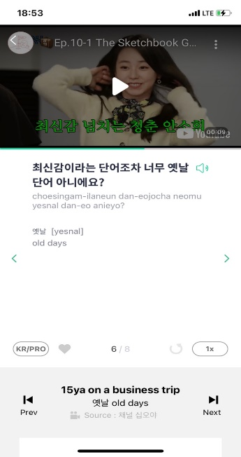

잘못된 로마자 변환

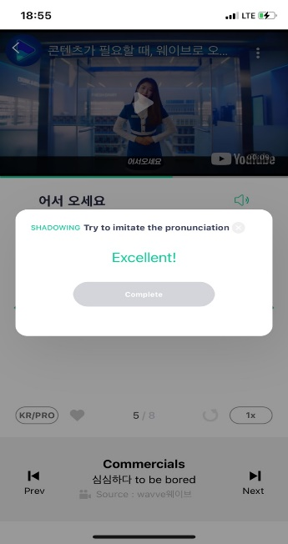

부실한 발음 평가 체계

# 서비스 소개

“길라잡이”는 외국인의 한국어 학습에 있어서 올바른 인도자가 되어주겠다는 의미를 내포하고 있다.

주 타겟은 한류(특히 K-POP)에 관심 있는 10, 20대(Gen Z) 외국인이다.

유튜브에 있는 아이돌의 공식 콘텐츠(음악방송 비하인드 영상, 자체 예능, 브이로그 같은 콘텐츠), 예능, 드라마, 라디오(보이는 라디오), 인스타그램 라이브 및 V live, 광고 등의 영상을 활용해 10-15초가량의 학습 콘텐츠를 생성할 예정이다. 콘텐츠 내용은 주로 일상 대화로 이루어질 예정이다. “가수와의 소통”이 거창한 건 아니고 주로 일상 대화로 시작해서 궁금한 점을 물어보는 형태이기 때문에 일상 대화를 잘 아는 것이 중요하다고 생각했기 때문이다.

사용자는 5-10초 정도의 영상 클립을 본 후 한국어 문장, 번역 문장, 그리고 발음 로마자 변환 문장을 본 후 직접 문장을 따라 읽을 수 있다. 사용자가 발음을 하면 부족한 부분에 대해 피드백을 주고, 반복 훈련할 수 있게 해줌으로써 문장을 학습함과 동시에 올바른 발음을 인지할 수 있도록 한다.

### 차별점

우리 서비스의 차별점은 “올바른 발음을 가르쳐준다”라는 점에 있다. 그렇다고 사용자가 100% 정확한 발음을 하는 것이 목적이 아니다. 우리의 목적은 사용자가 문장 학습과 동시에 “올바른” 발음을 알게 됨으로써 의사소통 능력을 함양하는 것이다.

혹여나 ‘유튜브에서 자막과 함께 영상을 보면 되지, 굳이 다른 서비스를 이용하면서 한국어 학습을 해야 하냐’ 라는 생각이 들 수도 있다. 하지만 우리나라에서도 Cake, 슈퍼팬과 같은 영어 교육 어플이 있으며, 이들도 유튜브 콘텐츠를 활용하여 사용자가 영어 공부를 할 수 있도록 한다. 유튜브 영상을 단순히 자막과 함께 보는 것은 순간의 이해는 도울 수 있을지라도, 언어를 학습함에 있어서 도움이 아예 되지 않는다고 할 수는 없지만 가장 효율적인 방법이라고 할 수는 없다. 한국어 문장과 영어 번역 문장, 그리고 발음 로마자 변환 문장을 동시에 제공하고, 직접 발음할 수 있게 하며 이에 대한 피드백을 줌으로써 효율적으로 한국어 학습을 진행할 수 있게 한다는 점에서 단순히 유튜브를 통해 언어 공부를 하는 것과는 다르다고 할 수 있다.

# 기대효과

사용자들은 일상 대화 문장 학습을 통해 일상 생활 속에서 사용하는 표현을 배우며 자연스럽게 한국어를 익힐 수 있다. 더불어 올바른 발음을 학습함으로써 의사소통 능력을 키울 수 있다. 이에 따라 스타와 해외 팬들 간의 소통이 활발해지면서 더 많은 코어 팬*층을 형성할 수 있다. 코어 팬층의 증가는 한류 시장의 수익 증가로 이어질 것이다.

또한 사용자의 흥미 요소인 “한류 콘텐츠”를 교육에 접목시키고, 짧은 동영상으로 이루어진 학습 콘텐츠로 재미있게 효율적으로 학습을 할 수 있다는 점에서 잠재적 한국어 학습자들의 학습 지속성이 부족하다는 문제를 어느정도 해결할 수 있을 것이라 예상된다.

마지막으로 영상을 통한 학습으로 언어적 요소와 더불어 비언어적 요소를 학습할 수 있으며, 한국 문화를 더 깊게 알아갈 수 있다. 사용자들이 한국 문화를 깊게 알아가고, 이를 전파한다면 한국, 그리고 한국어의 위상을 높이는 데 큰 역할을 할 수 있을 것으로 기대된다.

*코어 팬: 비용을 지출하면서 가수를 좋아하는 팬 (여기서 비용은 앨범, 콘서트 티켓, 각종 굿즈, 공식 팬클럽 등에 드는 비용을 말한다. 코어 팬은 가능한 모든 콘텐츠에 비용을 지불하는 경향이 있다.)

# 확장성

현재 타겟을 10-20대 한류팬으로 설정하였지만, 추후에 더 고령대의 한류팬, 나아가 한국에 거주하고 있는 외국인들을 대상으로 타겟층을 넓힐 수 있다. 이를 위해서는 옛 드라마를 활용하는 등의 콘텐츠의 다양화가 필요할 것이다.

또한 사용자 친화적으로 실력, 취향에 따라 맞춤 콘텐츠를 추천해주는 추천 시스템을 도입할 수 있다.

윤리적으로 문제가 되지 않고 가능하다면 딥페이크 기술을 활용해 아이돌과 직접 대화하며 일상 대화를 연습할 수 있게 할 수 있다. ‘유니버스’라는 어플에서 아이돌의 목소리를 학습시킨 ai로 전화통화를 하는 서비스를 출시했다가 엄청난 혹평을 받았다. 하지만 딱 정해져 있는 대화 구문을 아이돌의 영상과 음성을 활용한다면 윤리적인 문제는 크지 않을 것으로 예상한다. 물론 상업화 시 초상권 문제는 해결해야 한다.

# 구현 방법

<도식화 필수!>

절차

1. 영상을 보여준다.

유튜브 크롤링

2. 영상의 음성을 인식하여 한국어 자막, romaji 자막으로 변환한다.

한국어 자막 생성: STT API 사용

romaji 변환: rule-based 알고리즘 직접 짤 예정

3. 음성을 영어로 번역해서 사용자에게 보여준다.

API로 번역

4. 사용자가 romaji를 따라한 input 음성을 한국어, romaji로 출력해준다.

2번과 동일한 기술

**5. 사용자의 input 음성에 대한 발음 점수를 매긴다.**

1) 노이즈를 어떻게 제거할지

2) 순수 목소리만 남았을 때 어떤 방법론을 통해 input음성과 비교할지

Computer Aided Pronounciation Training(CAPT).

**6. 사용자의 발음 중 부족한 부분을 짚는다.**

이것도 CAPT 분야의 오류검출(error detection), 오류진단(error diagnosis).

원본 로마자와 사용자 로마자의 비교를 통한 차이점 부각(시각화) ⟹ BERT사용

# 참고

<http://www.mtv.com/news/3162368/k-pop-fans-learning-korean-connection/>

<http://kofice.or.kr/b20industry/b20_industry_03_view.asp?seq=8009&page=1&find=&search=&genre=>

<https://www.reddit.com/r/dreamcatcher/comments/ie254r/help_with_video_call_fansign/>

<https://www.reddit.com/r/kpophelp/comments/ipmdf5/how_do_video_calls_work_with_language_barriers/>

<https://www.korean.go.kr/nkview/nklife/2015_1/25_0103.pdf> : 국립국어원 「새국어생활 제25권 제1호」

<http://kofice.or.kr/b20industry/b20_industry_00_view.asp?seq=1164&page=1&find=&search=> : 2021 해외한류실태조사

<http://kofice.or.kr/b20industry/b20_industry_00_view.asp?seq=1047&page=1&find=&search=> : 2020 한류NOW vol.34

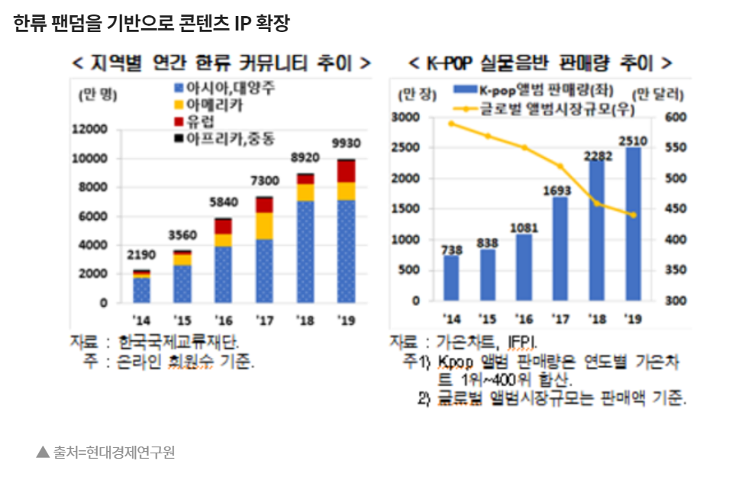

https://www.econovill.com/news/articleView.html?idxno=410882